29. Juni 2017

Focus Ärzte- und Klinikliste 2017:

Wieder Bestnoten für Professor Grifka
und die Orthopädische Uni-Klinik Bad Abbach

Bad Abbach - Die Orthopädische Universitätsklinik Bad Abbach ist auch in der Ärzte- und Klinikliste 2017 des Magazins Focus wieder mit Bestnoten vertreten. Die Focus-Liste gilt als wichtigste Messlatte für die Qualität medizinischer Einrichtungen in Deutschland. Professor Dr. Joachim Grifka, Direktor der Klinik, wurde in der Bewertung 2017 zum 10. Mal als einer der führenden Spezialisten für Hüft- und Kniegelenkoperationen herausgestellt. Im Klinikvergleich zählt das Bad Abbacher Asklepios-Klinikum laut Focus zu den sechs besten Orthopädischen Kliniken in Bayern – als einzige Klinik in Niederbayern und der Oberpfalz.

Bei der Ärztebewertung erhielt Professor Grifka unter anderem im Bereich Kniechirurgie Bestnoten in den Rubriken „Von Kollegen empfohlen“ und „Von Patienten empfohlen“. Besonders hervorgehoben werden in der Bewertung die besondere Kompetenz und der Ruf des Mediziners beim Einsatz von Knieprothesen. Auch für chirurgische Eingriffe im Bereich der Hüfte, beim Einsatz von Hüftprothesen und beim Prothesen-Austausch wird Grifka und sein Team laut Focus häufig von Kollegen wie auch von den Patienten empfohlen.

Focus: Auch die Klinik unter den Top Ten

In Summe zählt die Orthopädische Klinik der Universität Regensburg in Bad Abbach laut letzter Focus-Bewertung zu den 27 besten Behandlungszentren für orthopädische Erkrankungen und Endoprothetik in Deutschland - als einzige Klinik in Ostbayern. Auf Landesebene ist die Klinik auch 2017 als eine der sechs besten orthopädischen Behandlungszentren im Freistaat bewertet.

Das Therapiespektrum in dem Behandlungszentrum vor den Toren Regensburgs umfasst das Implantieren von speziellen künstlichen Gelenken, aufwendige Prothesen-Wechseloperationen, die orthopädische Versorgung von Rheumapatienten und die Behandlung von Wirbelsäulenproblemen, einschließlich Schmerztherapie. Auch für die Behandlungen von Kindern und für die Handchirurgie hat die Klinik Spezialisten.

>2

<2

Operationstechniken aus Bad Abbach: ein „Exportschlager“

Seit 17 Jahren leitet Professor Dr. Joachim Grifka die Orthopädische Uni-Klinik Bad Abbach. In dieser Zeit entwickelte sich das Regionalkrankenhaus vor den Toren Regensburgs zu einem international angesehenen Therapiezentrum für Rücken- und Gelenkerkrankungen. Operationstechniken aus Bad Abbach setzen heute weltweit Standards – auch zum Vorteil der ostbayerischen Patienten.

Der gute Ruf der Orthopädischen Universitätsklinik in Bad Abbach bei der Behandlung von Gelenkerkrankungen reicht weit über Deutschland hinaus. Mittlerweile werden dort jährlich rund 20.000 Patienten behandelt. Das Zentrum gilt unter anderem international als federführend bei der Entwicklung minimal-invasiver Operationsverfahren und der Präzisionsnavigation in der Gelenk-Chirurgie. Entsprechende Verfahren wurden in Bad Abbach entwickelt und unter anderem mit dem „Innovationspreis Medizintechnologie“ des Bundesforschungsministeriums ausgezeichnet. Künstliche Gelenke in Hüfte und Knie können mit Hilfe modernster Computertechnik millimetergenau eingebracht werden – Voraussetzung für eine präzise und optimale Funktion bei langer Haltbarkeit.

Bestens vernetzt mit den Kliniken der Region

Von der Kompetenz des Bad Abbacher Ärzteteams profitiert nicht nur ein internationales Publikum, sondern vor allem die ostbayerische Bevölkerung. „Trotz der Patienten aus vielen Ländern steht für mich und für unser gesamtes Team die optimale Versorgung der Bevölkerung in Ostbayern und den angrenzenden Bezirken an erster Stelle“, sagt Professor Grifka. Das Klinikum ist dazu eng vernetzt mit einer Vielzahl von Regionalkrankenhäusern und Partnern vor allem bei der Behandlung schwieriger und komplizierter Erkrankungen im Bewegungssystem, weshalb auch die anderen Kliniken Patienten in die Orthopädische Uni-Klinik verlegen.

Das bestätigt auch die aktuelle Statistik mit der Herkunft der stationären und der Ambulanz-Patienten. Die meisten von ihnen kommen aus dem Einzugsgebiet um Regensburg und Kelheim, gefolgt von den Regionen Hof, Neumarkt, Ingolstadt, Weiden, Schwandorf, Cham, Nürnberg und Umgebung. Aber auch für viele Patienten aus Passau, dem Raum München/Landshut und auch aus dem Bereich Ingolstadt ist das Uniklinikum in Bad Abbach zum Beispiel beim Ersatz des Hüft- oder Kniegelenks die erste Wahl.

>3

<3

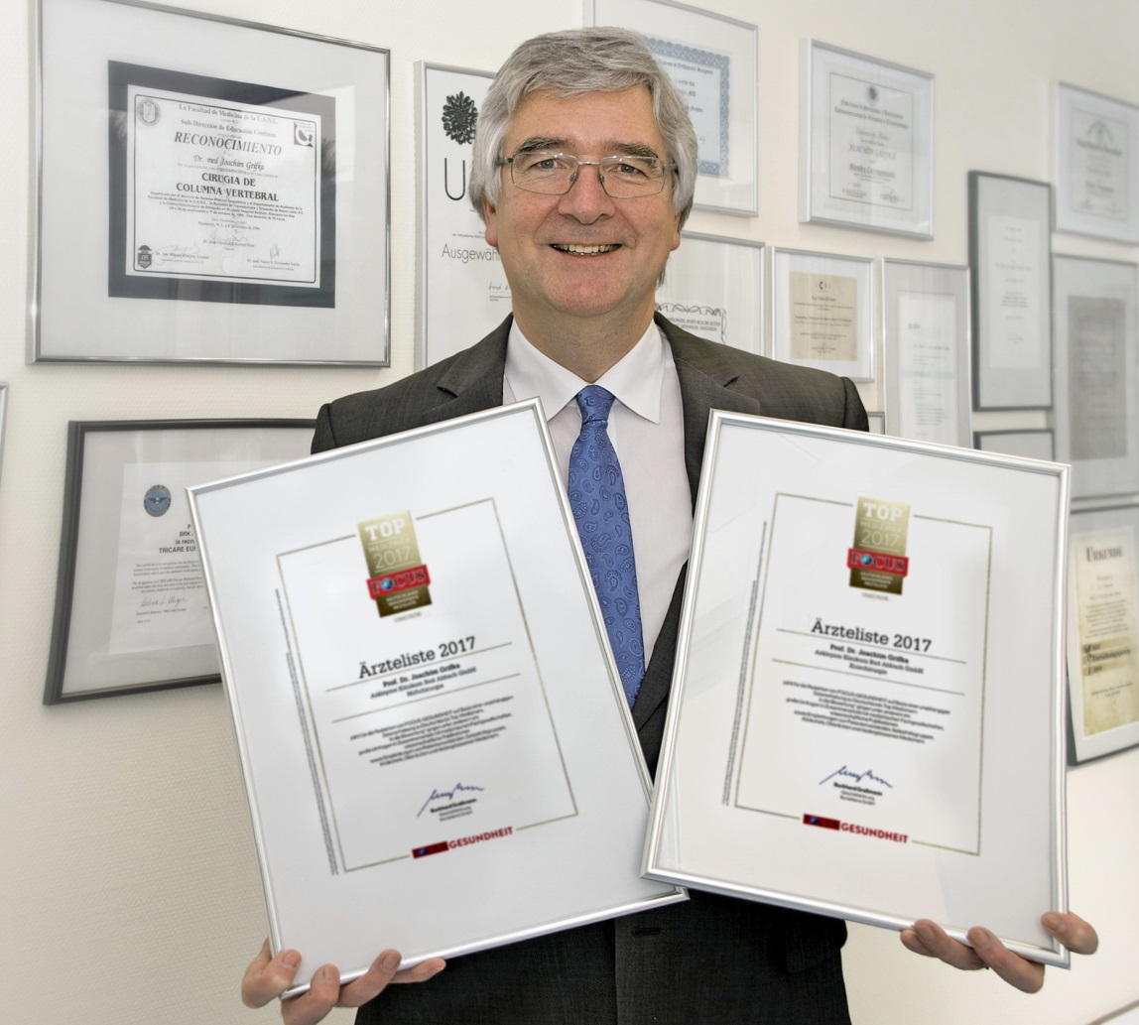

Zum 10. Mal in der Focus Top-Liste der besten Orthopäden Deutschlands: Professor Dr. Joachim Grifka. Die Orthopädische Universitätsklinik Asklepios in Bad Abbach ist laut Focus Klinik-Liste 2017 eine der sechs besten Orthopädischen Kliniken in Bayern.
Foto: Asklepios-Klinikum Bad Abbach

Sie finden diesen und weitere Pressetexte, Fotos sowie interessante Infos unter der Web-Adresse:
http://orthopaedie.newswork.de

